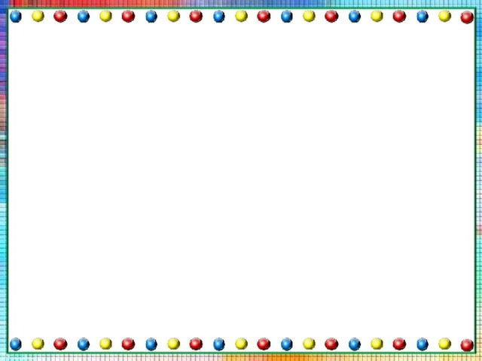

Логический материал представляет собой набор из 48 логических блоков, различающихся четырьмя свойствами:

1.**Формой** - круглые, квадратные, треугольные , прямоугольные;

2.**Цветом** - желтые, красные, синие;

3.**Размером** – большие и маленькие;

4.**Толщиной** – толстые и тонкие.

Играя с логическими блоками малыш постепенно научится делить объекты на группы в зависимости от их свойств, сравнивать, находить различия и обобщать, строить простейшие классификации и т.п. При помощи блоков ребенку будет проще познакомиться с различными признаками предметов (размером, цветом, формой). Игрушка способствует развитию пространственного воображения и логического мышления, речи, дает навыки моделирования и конструирования, вырабатывает у малыша самостоятельность и способность действовать произвольно.

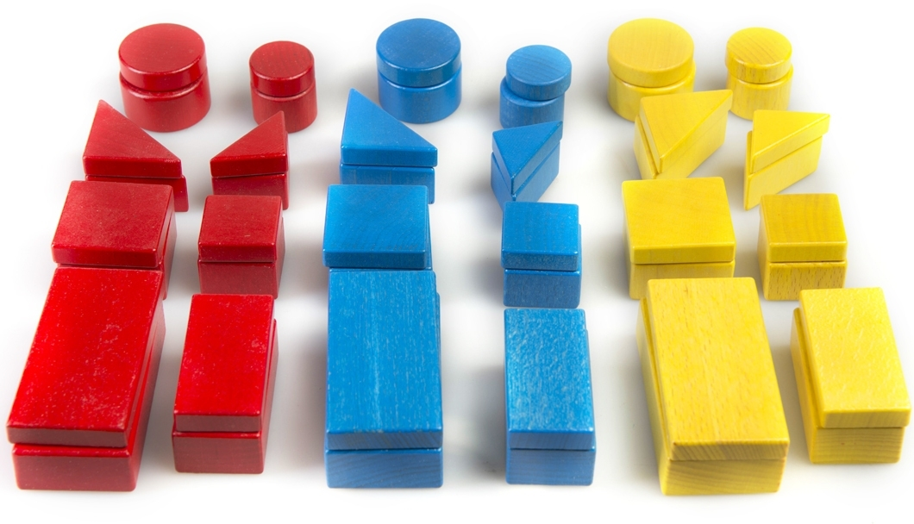

Логические блоки Дьенеша.



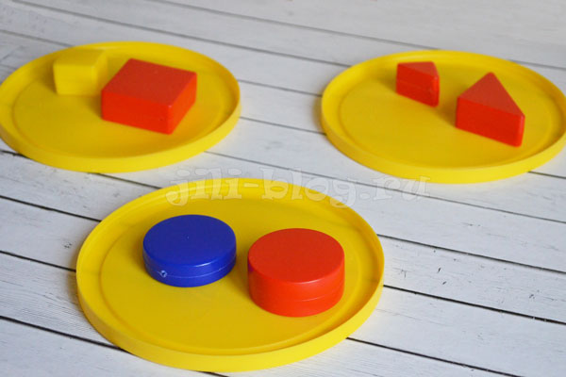

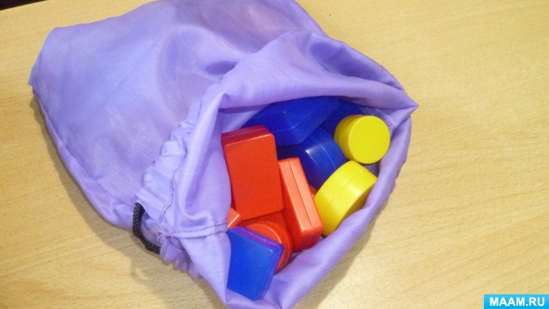

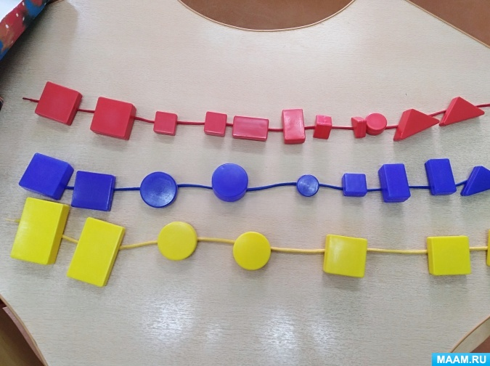

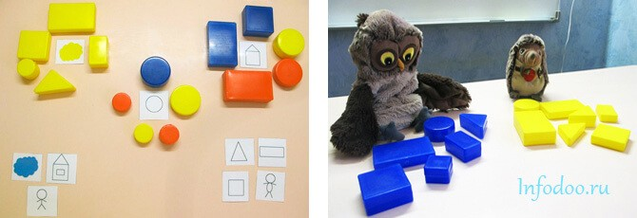

**1 группа игр направлена на развития умений выявлять и обобщать свойства. Знакомство с признаками объектов. Выборка по одному признаку (найди блоки, такие же как этот по цвету, форме, размеру, толщине).**

1.Все фигурки складываются в мешок. Попросите ребенка на ощупь достать все круглые блоки (все большие или все толстые).

2. Все фигурки опять же складываются в мешок. Ребенок достает фигурку из мешка и характеризует ее по одному или нескольким признакам. Либо называет форму, размер или толщину, не вынимая из мешка.

3.**Игра « Цветные бусы».** Предложите ребёнку сделать бусы для куклы на синий шнурок синие бусинки (блоки), на красный шнурок красные бусинки, на жёлтый шнурок жёлтые бусинки.

4. **Ира «Угощения для кукол».** Поставьте перед ребёнком две игрушки пусть блоки будут конфетами, попросите угостить одну игрушку только квадратными конфетами, а другую только круглыми (только синими, а другую жёлтыми)

5. В один ряд выкладывается 3 синих блока, а в другой – 4 красных . Спросите ребенка, каких блоков больше и как сделать, чтобы их было поровну.

6.**Игра «Мышки-норушки».** Предложите ребёнку помочь мышкам делать запасы на зиму - раскладывают в коробочки разного цвета (норки) блоки соответствующих цветов. В синюю коробочку – синие блоки, в красную – красные, в жёлтую – жёлтые.

**7.Игра «Заселим домики».** Дети раскладывают в большую коробочку большие по размеру блоки, в маленькую – маленькие. Один домик для мам и пап - большие блоки, другой домик, детский сад для малышей – маленькие





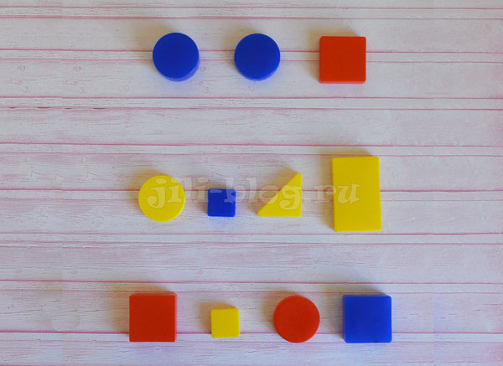

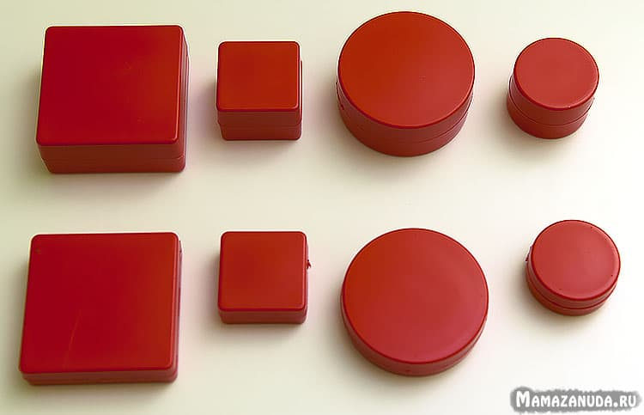

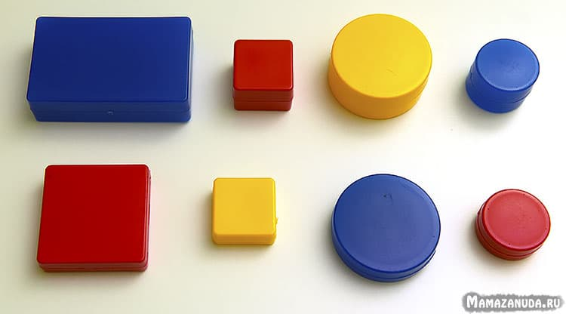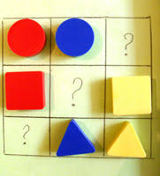

1.**Игра «Что лишнее?»** Разложите перед ребенком 3 – 4 блоков. В ряду один лишний - он может отличаться цветом, формой. Ребенок должен объяснить, почему он думает , что эта фигура лишняя.

Потом задачу усложняем. Во втором примере (второй ряд на фото) малыш должен уже абстрагироваться от формы, и найти лишнее только по цвету. Третья задача еще сложнее – здесь перед ребенком квадраты и разных цветов, и разных размеров, но, тем не менее, ребенку нужно выделить их общее свойство – квадратная форма и понять, что круг лишний.

2.**Игра «Чем не похожи братья?»** Сначала предлагаем самый простой вариант, показываем несколько групп(рядов) фигур и прошу подсказать, чем они отличаются. Блоки разделены на ряды по толщине.  
Еще одно задание на толщину, но тут уже сложней. Цвета отвлекают от толщины.

3.**Игра «Все в ряд»** Берём карточку с восьмью клетками, где в первой из них изображено свойство. Ребёнок заполняет клетки блоками соответствующего свойствами.

**4.Игра «Волшебное стеклышко»**

**Первый вариант игры**. Фокусником работаете вы. Выберите какую-то одну фигуру и поставьте рядом с ней «волшебное стеклышко» (в качестве магического атрибута можно использовать любую привлекательную вещицу). Затем проведите ряд «магических ритуалов» и незаметно подложите по другую сторону стеклышка другой блок (или поставьте его взамен прежнего). У нового блока должно быть изменено одно свойство, все остальные характеристики неизменны. Попросите малыша назвать, какое свойство у блока изменилось.

**Второй вариант игры**. Фокусником работает ребенок. Вы задаете или решаете вместе с ребенком, какое свойство ваше волшебное стеклышко сейчас будет менять. Например, вы решили, что изменяться будет форма. Когда вы закроете глаза, ребенок должен поставить новый блок с измененной формой (все остальные свойства должны быть неизменны).

Когда малыш освоится с занятием, пробуйте одновременно изменять сразу два свойства

**2 группа игр - направлена на развитие умений сравнивать предметы по их свойствам.**



**1.«Игра найди своё место.»** Например, предложите малышу рассортировать фигуры на две группы (не забывайте как-то обыгрывать задание, блоки могут стать пассажирами, которых нужно рассадить в две разные машины). Для каждой группы поставьте одну или две логических карточки. К примеру, рядом с одной группой поставьте красную карточку и треугольник (значит сюда нужно подобрать все красные треугольные фигуры), рядом с другой – карточки с кругом и маленьким домиком (подбираем маленькие круглые фигуры).

**2. «Расселяем жильцов в домике.»** Учимся работать с таблицей. Предложите ребёнку расселить жильцов в домике. Обратите внимание , что жильцы должны занимать тот этаж которому соответствует знак символ на этаже и в подъезде домика.

**3. «Гараж.»** Предложить ребёнку развести машинки по разным дорожкам, чтобы каждая машинка попала в свой гараж.

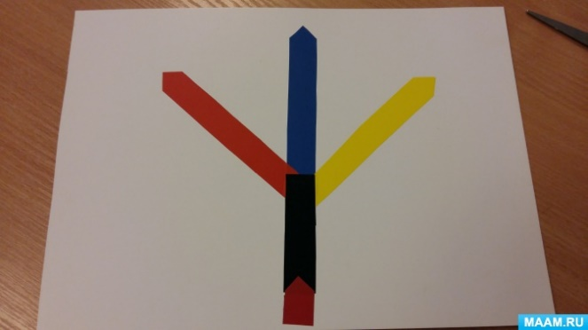 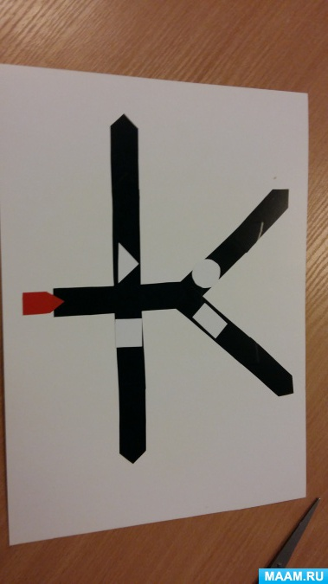 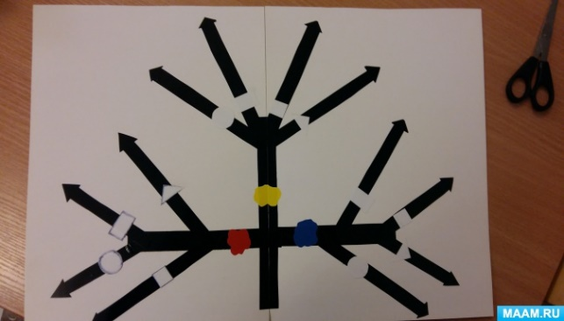

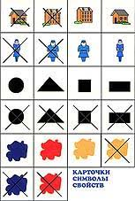

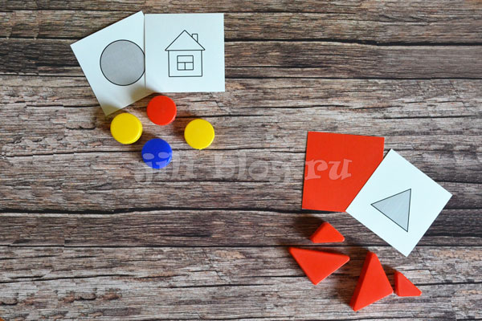

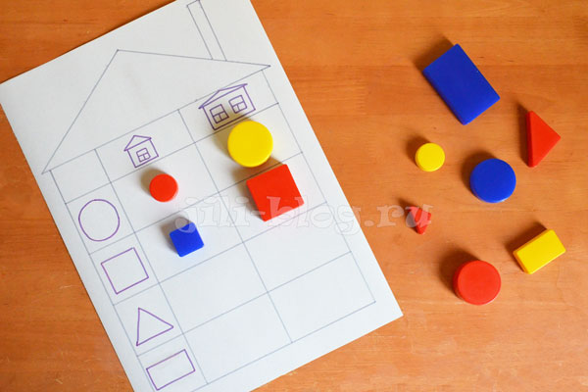

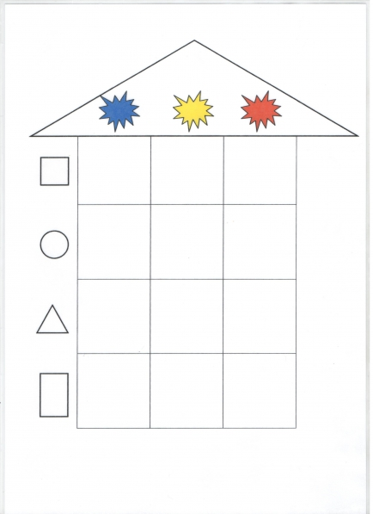

**3 группа игр формирует умение на сортировку блоков с использованием логических карточек**

Следующий шаг – это развитие умения кодировать и декодировать информацию о фигурах с помощью

логических символов. То есть, если до сих пор вы задавали ребенку условия для сортировки словами,

то теперь малыш будет учиться устанавливать взаимосвязь между свойством блока и его графическим

изображением.

**Карточки, где изображены свойства блоков Дьенеша:**

цвет- обозначается пятном

величина - силуэт домика (большой, маленький)

форма - контур фигур (круглый, квадратный, прямоугольный, треугольный)

толщина - условное изображение человеческой фигуры (толстый и тонкий).